**Праздник мам в начальной школе.**

Восьмое марта – любимый праздник взрослых и детей, потому что мама – самое дорогое, что есть в жизни каждого человека. 7 марта в начальной школе прошел праздник мам, который провела Беспалова Н.И.. Эмоциональный настрой празднику задала группа «Непоседы» с танцем «Африка». 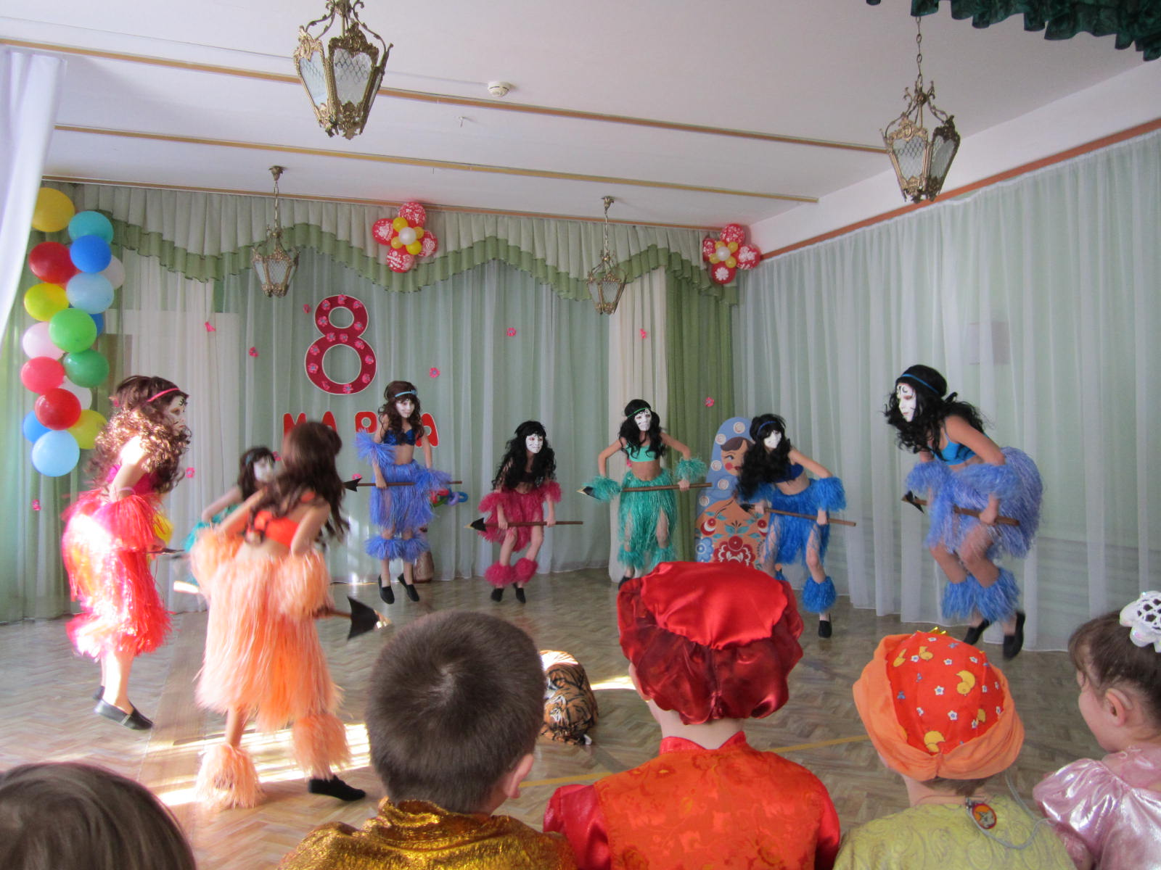

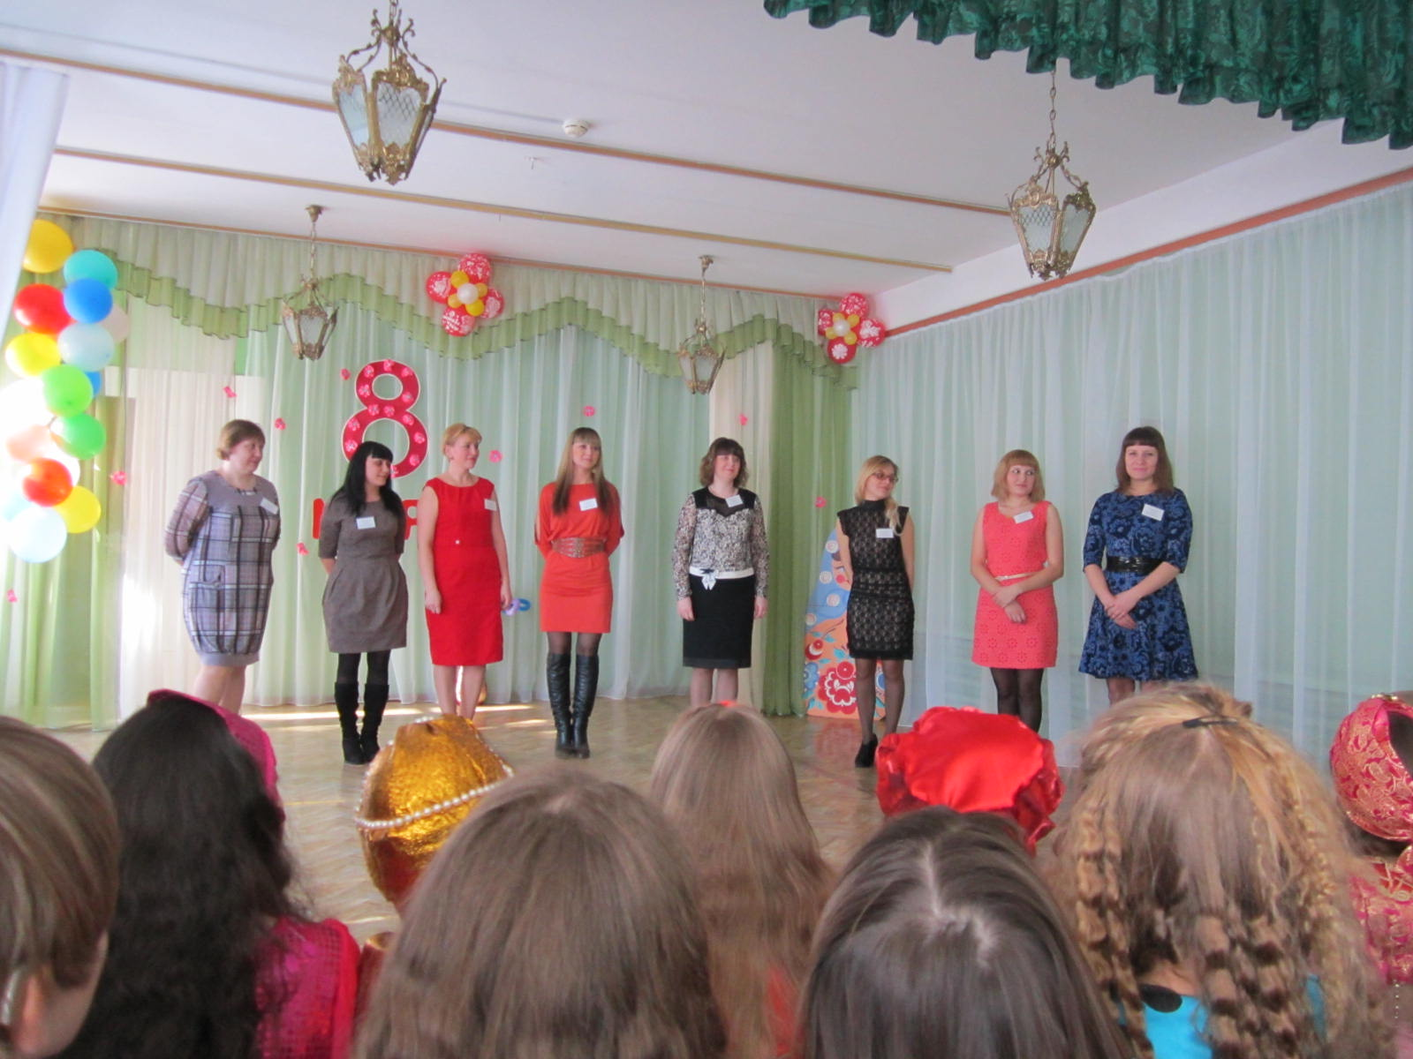Изюминкой мероприятия стал конкурс «А ну-ка, мамы!», в котором приняли участие 8 мам из всех классов.

Мамы пели, танцевали, готовили, моделировали, отвечали на вопросы.

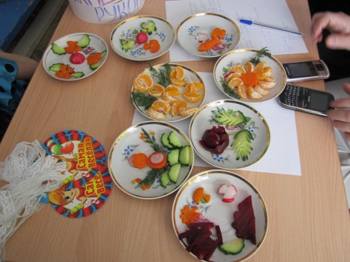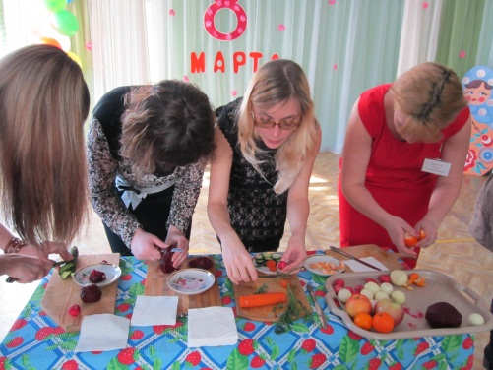Дети активно поддерживали своих мам бурными аплодисментами.

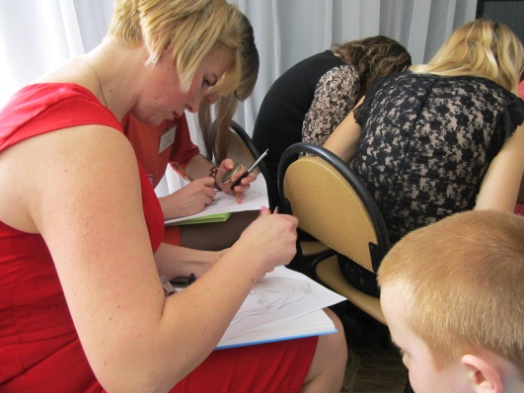

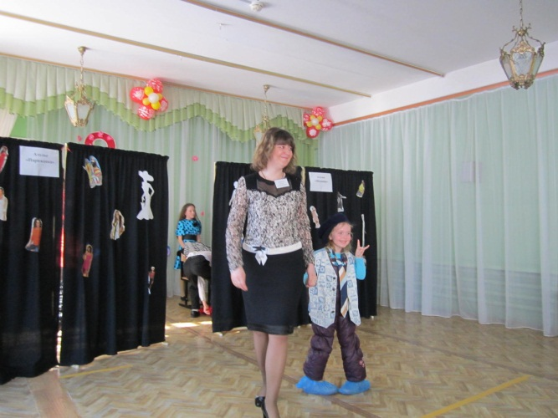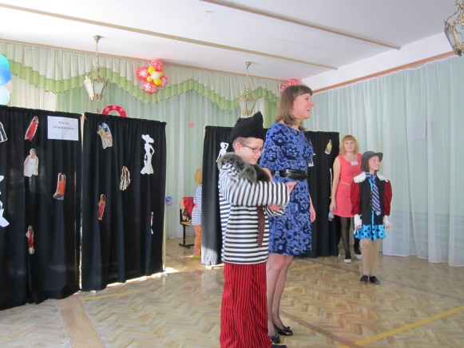

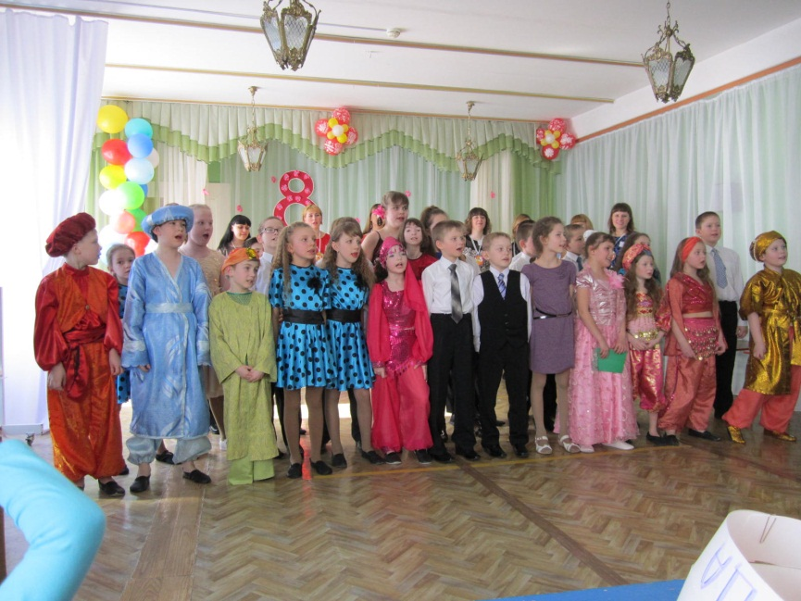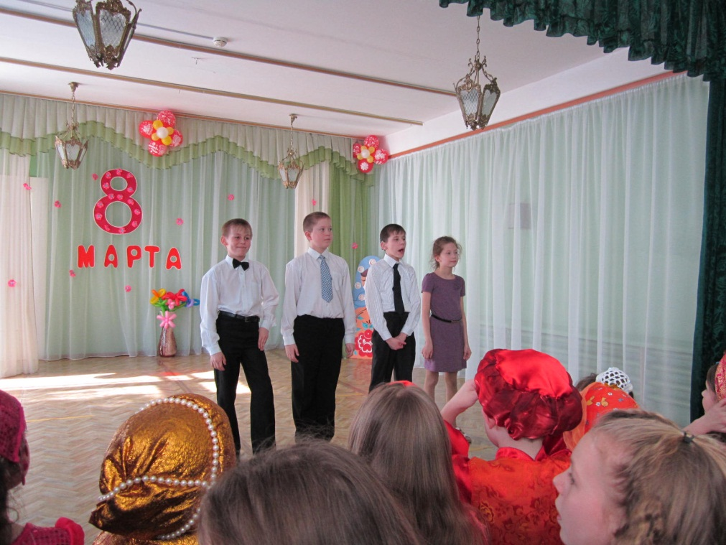 В паузах между конкурсами ребята читали стихи, играли, пели и танцевали.

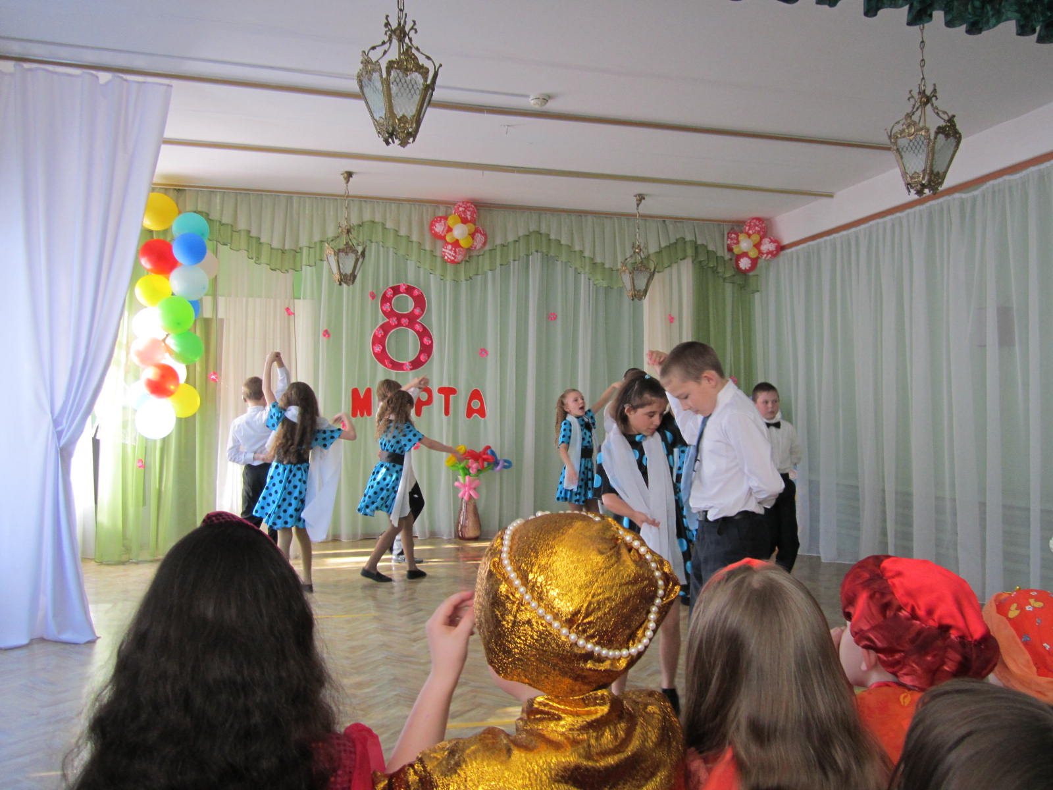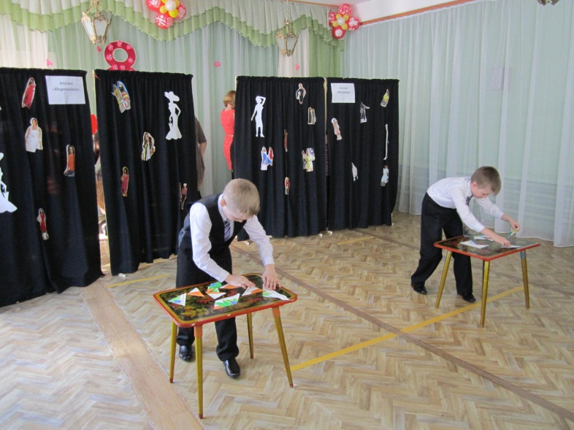

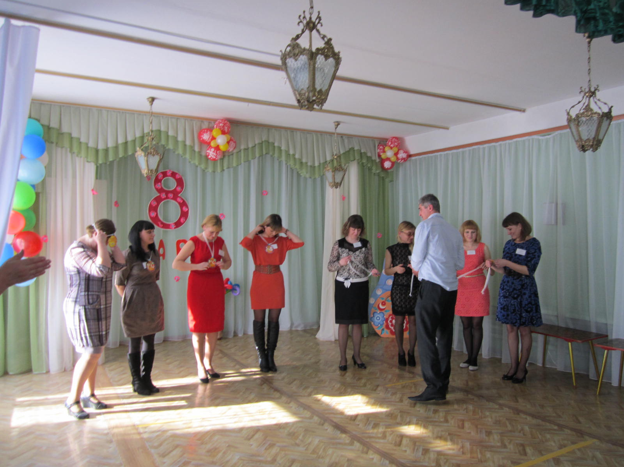 В конце праздника каждая мама получила медаль и подарок от своего ребенка, сделанный своими руками.

Материал подготовила Беспалова Н.И.